Беспилотники Росреестра по Москве обследовали около 4,7 тыс. земельных участков в 2022 году
27.02.2023
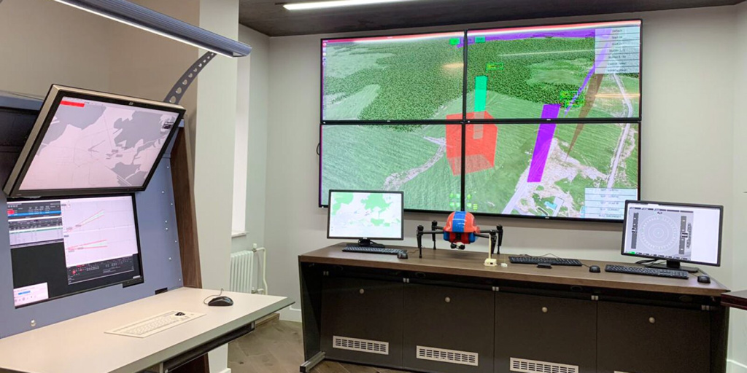

Специалисты отдела государственного земельного надзора Управления Росреестра по Москве в 2022 году для получения пространственных данных высокой точности провели в столице 26 полетов с применением беспилотников (БПЛА).
За прошедший год в Москве при помощи беспилотных судов обследованы 4 711 земельных участков суммарной площадью 626,1 гектара, что позволило столичному Росреестру войти в пятерку лучших территориальных Управлений ведомства по данному показателю.
В рамках госпрограммы «Национальная система пространственных данных» (НСПД) Росреестр ведет работу по наполнению государственного фонда данных, полученных в результате землеустройства (ГФДЗ) материалами аэрофотосъемки. Московским Управлением передано в ГФДЗ 58 таких материалов.
«Управлением по Москве достигнута высокая точность обработки пространственных данных, полученных во время проведения обследований с использованием БПЛА (до 10 сантиметров), — комментирует Александр Левченков, заместитель главного государственного инспектора Москвы по использованию и охране земель, — Такое качество аэрофотоснимков позволяет использовать их для исправления реестровых ошибок в сведениях ЕГРН».
По итогам полетов в 2022 году с правообладателями земельных участков с признаками нарушений обязательных требований проведено более 900 профилактических мероприятий.

Пресс-служба Росреестра по Москве

Адрес страницы: http://sao.mos.ru/news/news/detail/11430933.html
Префектура Северного административного округа города Москвы

